**ASKOLAN LUKION HYVINVOINTI- JA TASA-ARVOSUUNNITELMA**

Suunnitelma on tehty opiskelijoille tehdyn kyselyn vastausten pohjalta. Kysely tehtiin Askolan lukion opiskelijoille 30.11.2020, ja kokonaisvastaajien määrä oli 102. Kyselyn tuloksessa näkyvät eriteltynä tyttöjen ja poikien vastaukset. Tyttöjen vastauksia oli 52, poikien vastauksia 41. Muunsukupuolisia vastaajissa oli 1 ja en halua kertoa -vastauksia oli 4. Kysely on valmisteltu yhteistyössä opiskelijakunnan hallituksen ja opiskelijahuollon kanssa.

Ohessa on eriteltynä Askolan lukion hyvinvointi- ja tasa-arvosuunnitelma. Kyselyn tulokset ja suunnitelma on käsitelty lukion opettajien kanssa 2.12.2020.

|  |  |  |  |  |
| --- | --- | --- | --- | --- |
| **Kohde** | **Tavoite** | **Keinot** | **Vastuu** | **Tilanne syksyllä 2020** |
| Ainevalinnat | Opiskelijat kokevat, ettei sukupuoli vaikuta siihen, ketä kannustetaan valitsemaan eri aineita. | Kaikkia kannustetaan sukupuolesta riippumatta, ei vahvisteta sukupuolittuneita asenteita. | Opettajat, henkilökunta; erityisesti ryhmänohjaajat ja opinto-ohjaaja. | kts. tulokset |
| Opinto-ohjaus | Moninaisuutta arvostava opinto-ohjaus. | Opiskelijaa tuetaan, rohkaistaan ja haastetaan tekemään omannäköisiä  valintoja.Tuodaan esiin moninaisia esikuvia työelämästä. Tehdään avoimia kysymyksiä. | Opinto-ohjaaja, aineen opettajat | kts. tulokset |
| Opintosuoritusten arviointi | Opiskelijan sukupuoli ei vaikuta opintosuoritusten arviointiin. | Opettaja tiedostaa arviointivalintoihin liittyvän vastuun myös tasa-arvonäkökulmasta. | Opettajat | kts. tulokset |
| Opiskelijoiden tasa-arvokäsitykset | Opiskelijat pohtivat ja haastavat omia ja todistamiaan käsityksiä tasa-arvosta. | Aiheesta keskustelu oppitunneilla ja ryhmänohjauksessa. | Ryhmänohjaajat, henkilökunta, opiskelijat | kts. tulokset |
| Tasa-arvo opiskelijakuntatoiminnassa | Opiskelijan sukupuoli ei vaikuta mahdollisuuksiin vaikuttaa opiskelijakuntatoiminnassa | Opiskelijoita kannustetaan mukaan sukupuolesta riippumatta | Opiskelijakunnan hallitus, ohjaava opettaja | kts. tulokset |
| Häirintä ja kiusaaminen | Koulussa ei ole häirintää eikä kiusaamista. | Todistettu häirintä tai kiusaaminen tuomitaan jyrkästi tilanteessa, puututaan herkästi raportoituun kiusaamiseen koulun toimintaohjeiden mukaisesti. | Opettajat, rehtori, kuraattori, opo, terveydenhoitaja | kts. tulokset |
| Tasa-arvoinen oppilaitos | Kaikki opiskelijat ovat tasa-arvoisia riippumatta sukupuolesta. | Sukupuoleen liittyvää eriarvoistavaa kohtelua ei esiinny. | Kaikki | kts. tulokset |
| Tasa-arvon toteutuminen opiskelijavalinnoissa | Opiskelijat valitaan opintomenestyksen perusteella ilman sukupuolen vaikutusta | Opiskelijavalinnassa noudatetaan lukiolakia sekä opetusministeriön asetusta opiskelijaksi ottamisen perusteista lukiokoulutuksessa. Opiskelijat valitaan yhteishaussa peruskoulun päättötodistuksen lukuaineiden keskiarvon osoittamassa järjestyksessä. | Rehtori | kts. tulokset |

**Hyvinvointi**

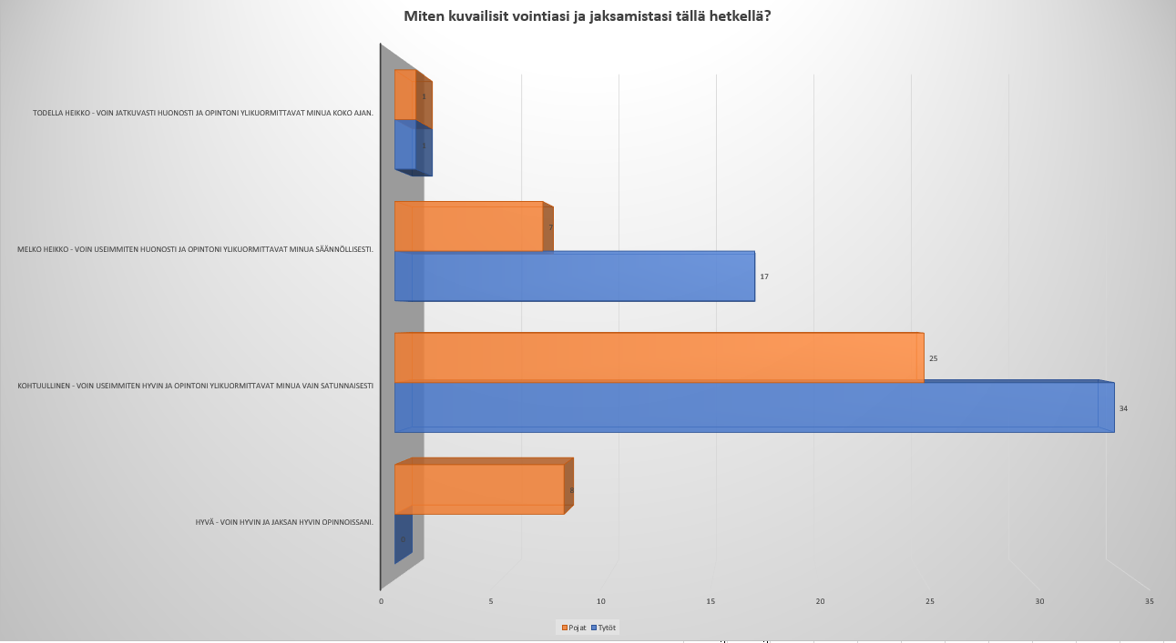

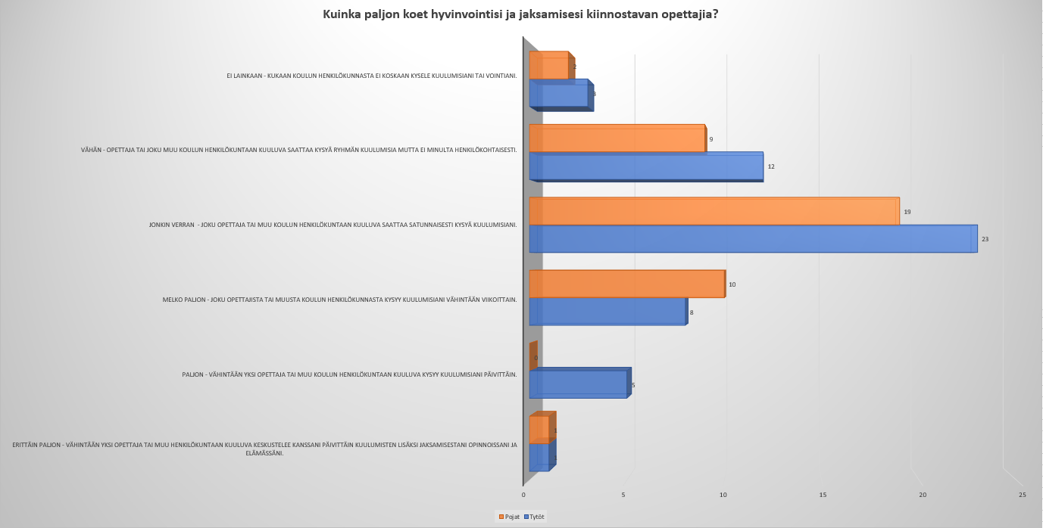

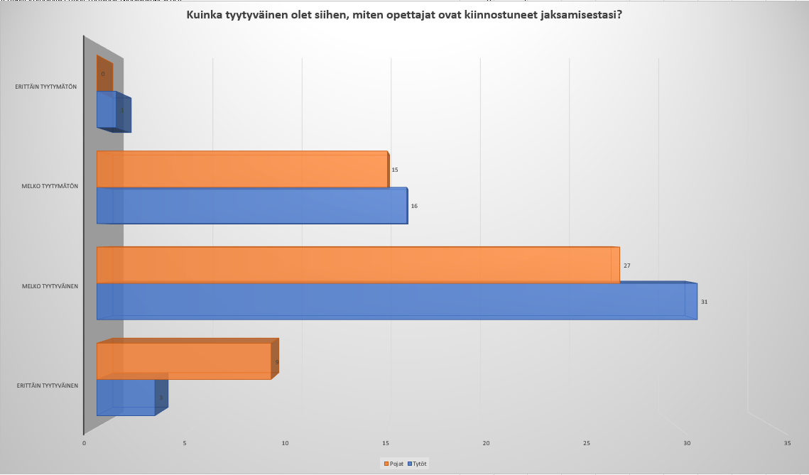

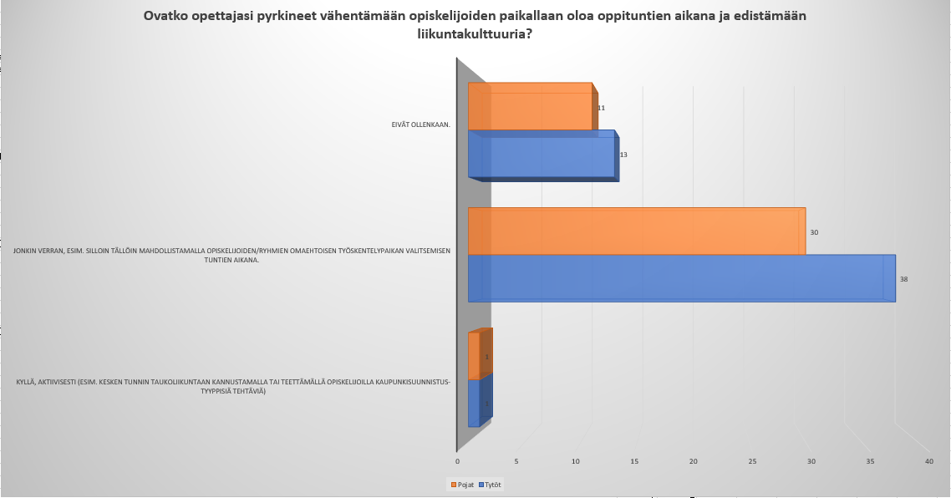

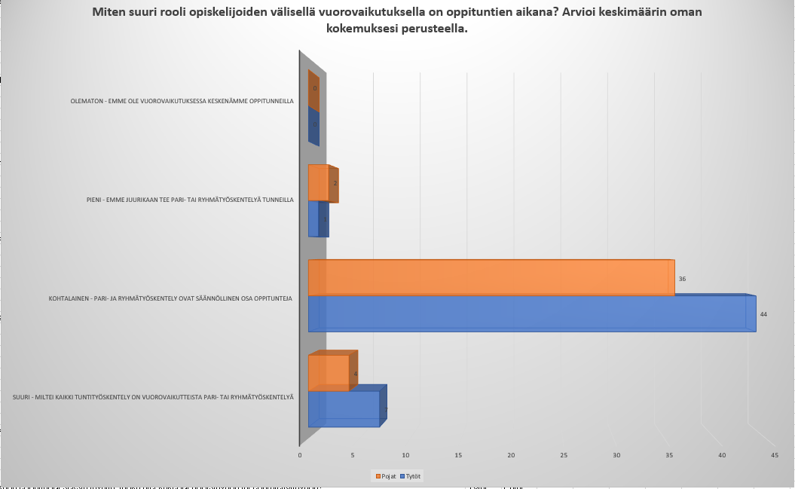

**Sukupuolten välinen tasa-arvo**

